**Артикуляционная гимнастика для малышей.**

**Учитель-логопед: Типсина Н.М.**

**Артикуляционная гимнастика** – это комплекс упражнений для тренировки органов артикуляции необходимые для правильного звукопроизношения.

**Рекомендации к проведению упражнений:**

* сначала упражнения надо выполнять медленно, перед зеркалом, так как ребёнку нужен зрительный контроль;
* затем темп упражнений можно увеличить и выполнять их под счёт;
* лучше заниматься 2 раза в день (утром и вечером) в течение 2-5 мин каждый день, в зависимости он усидчивости ребёнка.

Артикуляционная гимнастика для малыша – серьёзная работа, какими бы лёгкими ни казались эти упражнения для вас. Чтобы ребёнок не отвлекался и не уставал, превратите эту работу в игру.

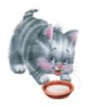

**«Лакает кошка молоко»:** показать малышу, как можно языком имитировать лакание.

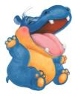

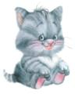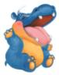**«Бегемот»:** открывать и закрывать рот, как будто зевает бегемот.

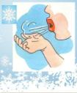

**«Снег»:** сдувать с ладошки ватку.

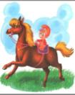

**«Лошадка»:** цокать (щёлкать) языком.

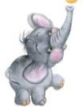

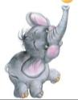

**«Слоник»:** вытягивать губы вперёд трубочкой, удержать 3-5 **секунд (хобот у слона).**

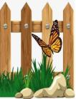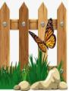

**«Заборчик»:** широко улыбаться, обнажив зубы (повторить 3-4 раза).

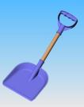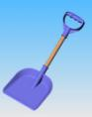

**«Лопатка»:** слегка приоткрыть рот, широкий расслабленный язык лежит на нижней губе.





**«Блинчики»:** расслабленный язык лежит на нижней губе, шлепать по нему верхней губой, произнося при этом «пя-пя-пя».

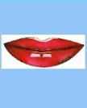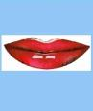

**«Улыбка»:** растянуть губы в улыбке.

**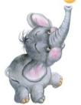****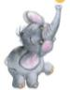**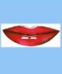

**«Улыбка – слоник»:** губы растянуть в улыбке, потом вытянуть вперёд трубочкой (повторить 3-4 раза).

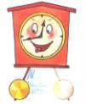

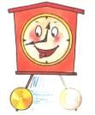

**«Часики»:** открыть рот, двигать влево - вправо, язык не должен двигаться по нижней губе.

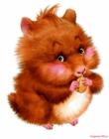****

**«Хомячок»:** надуть щёки и удержать 3-5 секунд.

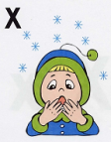

**«Погреем ладошки»:** открыть рот, вытянуть губы вперёд, произносить на выдохе звук «х-х-х», как бы согревая ладошки.

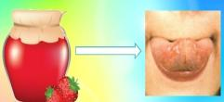

**«Вкусное варенье»** приоткрыть рот, широким языком облизать верхнюю губу сверху вниз.

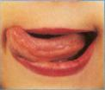

**«Вкусный мёд»** широко открыть мёд, острым кончиком языка проводить по верхней губе слева направо и наоборот.



**Литература.**

1. Найбауэр А.В., Куракина О.В. Мама – рядом. Игровые сеансы с детьми раннего возраста в центре игровой поддержки развития ребёнка: Методическое пособие. – М.: МОЗАИКА-СИНТЕЗ, 2017.
2. https://yandex.ru/images/search?text=артикуляционная%20гимнастика%20в%20картинках

